ПРО
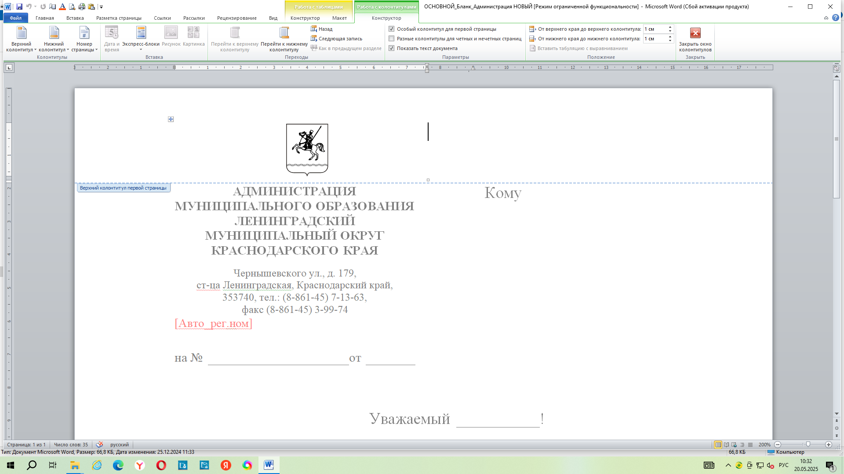
АДМИНИСТРАЦИЯ МУНИЦИПАЛЬНОГО ОБРАЗОВАНИЯ ЛЕНИНГРАДСКИЙ МУНИЦИПАЛЬНЫЙ ОКРУГ
КРАСНОДАРСКОГО КРАЯ

ПОСТАНОВЛЕНИЕ
от____________ №________
станица Ленинградская

О внесении изменений в постановление администрации муниципального образования Ленинградский муниципальный округ Краснодарского края от 23 июня 2025 г. № 741 «Об утверждении Порядка предоставления единовременной денежной выплаты гражданам Российской Федерации, заключившим контракт о прохождении военной службы в Вооруженных Силах Российской Федерации для выполнения задач специальной военной операции»

В соответствии c Уставом муниципального образования Ленинградский муниципальный округ Краснодарского края, решением Совета муниципального образования Ленинградский район от 2 августа 2024 г. № 55 «О дополнительной мере социальной поддержки в виде единовременной денежной выплаты отдельным категориям граждан в муниципальном образовании Ленинградский район» (с изменениями от 23 мая 2025 г. № 63), в целях предоставления дополнительной меры социальной поддержки гражданам Российской Федерации, заключившим контракт о прохождении военной службы в Вооруженных Силах Российской Федерации для выполнения задач специальной военной операции, п о с т а н о в л я ю:
- Внести в постановление администрации муниципального образования Ленинградский муниципальный округ Краснодарского края от 23 июня 2025 г. № 741 «Об утверждении Порядка предоставления единовременной денежной выплаты гражданам Российской Федерации, заключившим контракт о прохождении военной службы в Вооруженных Силах Российской Федерации для выполнения задач специальной военной операции», изменения изложив пункт 1.1. раздела 1 Порядка о предоставлении единовременной денежной выплаты гражданам Российской Федерации, заключившим контракт о прохождении военной службы в Вооруженных Силах Российской Федерации для выполнения задач специальной военной операции в следующей редакции:
«1.1. Настоящий Порядок предоставления единовременной денежной выплаты гражданам Российской Федерации, заключившим контракт о прохождении военной службы в Вооруженных Силах Российской Федерации для выполнения задач специальной военной операции (далее - Порядок) устанавливает процедуру предоставления единовременной денежной выплаты гражданам Российской Федерации, прошедшим отбор и заключившим контракт на один год и более о прохождении военной службы в Вооруженных Силах Российской Федерации в период с 30 мая 2025 года до завершения специальной военной операции (далее - единовременная денежная выплата) в военном комиссариате Староминского и Ленинградского районов Краснодарского края .
В целях настоящего Порядка граждане, указанные в настоящем пункте, в дальнейшем при совместном упоминании именуются «граждане, заключившие контракт»».
2. Отделу взаимодействия с правоохранительными органами, военным вопросам и делам казачества администрации (Петренко Р.А.) обеспечить официальное опубликование и размещение настоящего постановления на официальном сайте администрации Ленинградского муниципального округа.
3. Контроль за выполнением настоящего постановления возложить на первого заместителя главы Ленинградского муниципального округа Шерстобитова В.Н.
4. Постановление вступает в силу со дня его официального опубликования.

Глава Ленинградского
муниципального округа Ю.Ю. Шулико

